Pantalla de Catálogo Municipios

PANTALLA | Municipios
NOMBRE | Municipios
NOMBRE EN MENÚ | Municipios
OBJETIVO | Administración de municipios en el sistema de control escolar

CAMPOS
CAMPO | DESCRIPCIÓN | MÁSCARA
Buscar
País | Nombre del país | Alfanumérico
Estado | Nombre del estado | Alfanumérico
Municipio | Nombre del municipio | Alfanumérico
Limpiar | Limpia la búsqueda | Botón
Buscar | Realiza la búsqueda | Botón
Nuevo | Abre una ventana para dar de alta | Botón
Ver | Abre una ventana para visualizar los detalles | Botón
Editar | La información registrada se edita | Botón
Eliminar | La información registrada se elimina | Botón
Selección | Municipio seleccionado | Botón
País | Nombre de país | Alfanumérico
Estado | Nombre de estado | Alfanumérico
Municipio | Nombre de municipio | Alfanumérico
Prev | Página previa | Botón
1,2,3…n | Número de páginas | Botón
Next | Página siguiente | Botón

REQUERIMIENTOS PREVIOS | - Se debe asignar permisos al usuario.
PANTALLA | 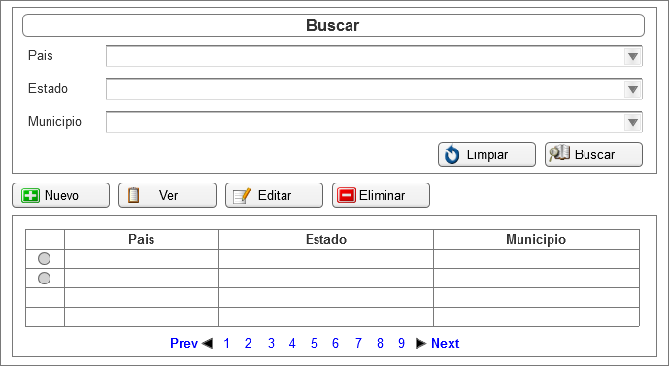

MODOS DE OPERACIÓN | - Inicialmente, el sistema muestra una tabla con información de los municipios que se encuentran registrados.  - En caso de existir más registros, la barra de navegación permitirá al usuario poder explorar y visualizar más información.  - Al presionar el botón Nuevo, el sistema desplegará una ventana para que el usuario ingrese la información correspondiente al nuevo municipio que se requiere agregar.  - Al presionar la botón selección, el sistema seleccionará el registro sobre el cual se va a realizar una acción.  - Al presionar el botón Ver, el sistema desplegará una ventana para que el usuario pueda visualizar la información correspondiente al municipio.  - Al presionar el botón Editar, el sistema desplegará una ventana para que el usuario pueda modificar la información correspondiente del municipio.  - Al presionar el botón Eliminar, el sistema desplegará una ventana para que el usuario confirme la acción a realizar.  - En la sección Buscar, el sistema permitirá filtrar los municipios.  - Seleccionar país  - Seleccionar estado  - Seleccionar municipio  - Al presionar el botón Buscar, el sistema realizará una búsqueda para desplegar la información solicitada.  - Al presionar el botón Limpiar, el sistema limpia la búsqueda realizada por parte del usuario.

VALIDACIONES | N/A

OBSERVACIONES | N/A

Firmas de Aceptación
Área Usuaria
Patricia Hernández
Desarrollo de Sistemas
Josefina Escalante
Ismael Garibay
Mario Cruz Zambrano

Elaborado por
Proveedor de Desarrollo de Sistemas
Mario Cruz Zambrano

Pantalla de Catálogo Municipios

PANTALLA | Municipios – Nuevo
NOMBRE | Nuevo
NOMBRE EN MENÚ | N/A
OBJETIVO | Alta municipios

CAMPOS
Clave | Clave municipio | Alfanumérico
Descripción | Nombre municipio | Alfanumérico
País | País | Alfanumérico
Estado | Estado | Alfanumérico
Activo | Estatus de municipio | Alfanumérico
Aceptar | El registro es guardado por el sistema. | Botón
Cancelar | Se cancela la operación | Botón

REQUERIMIENTOS PREVIOS | - Se debe asignar permisos al usuario.
PANTALLA | 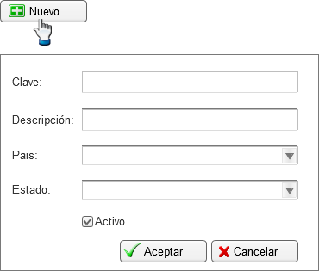

MODOS DE OPERACIÓN | - El usuario del sistema proporcionará los datos solicitados, capturando la información en cada uno de los campos correspondientes.  - Al presionar el botón Aceptar el registro es guardado por el sistema.  - Al presionar el botón Cancelar, la acción es cancelada.

VALIDACIONES | P/D

OBSERVACIONES | N/A

Firmas de Aceptación
Área Usuaria
Patricia Hernández
Desarrollo de Sistemas
Josefina Escalante
Ismael Garibay
Mario Cruz Zambrano

Elaborado por
Proveedor de Desarrollo de Sistemas
Mario Cruz Zambrano

Pantalla de Catálogo Municipios

PANTALLA | Municipios – Ver
NOMBRE | Ver
NOMBRE EN MENÚ | N/A
OBJETIVO | Ver municipios

CAMPOS
Clave | Clave municipio | Alfanumérico
Descripción | Nombre municipio | Alfanumérico
País | País | Alfanumérico
Estado | Estado | Alfanumérico
Activo | Estatus de municipio | Alfanumérico
Aceptar | El registro es guardado por el sistema | Botón

REQUERIMIENTOS PREVIOS | - Se debe asignar permisos al usuario.
PANTALLA | 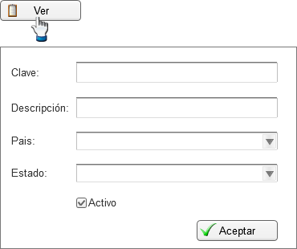

MODOS DE OPERACIÓN | - El sistema muestra la información correspondiente al estado seleccionado.  - Al presionar el boton Aceptar, la ventana es cerrada.

VALIDACIONES | N/A

OBSERVACIONES | N/A

Firmas de Aceptación
Área Usuaria
Patricia Hernández
Desarrollo de Sistemas
Josefina Escalante
Ismael Garibay
Mario Cruz Zambrano

Elaborado por
Proveedor de Desarrollo de Sistemas
Mario Cruz Zambrano

Pantalla de Catálogo Municipios

PANTALLA | Municipios – Editar
NOMBRE | Municipios
NOMBRE EN MENÚ | N/A
OBJETIVO | Editar municipios

CAMPOS
Clave | Clave municipio | Alfanumérico
Descripción | Nombre municipio | Alfanumérico
País | País | Alfanumérico
Estado | Estado | Alfanumérico
Activo | Estatus de municipio | Alfanumérico
Aceptar | El registro es guardado por el sistema | Botón
Cancelar | Se cancela la operación | Botón

REQUERIMIENTOS PREVIOS | - Se debe asignar permisos al usuario.
PANTALLA | 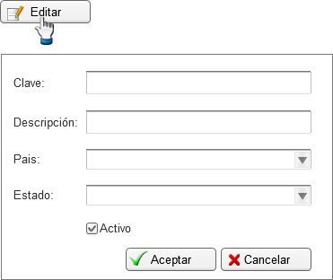

MODOS DE OPERACIÓN | - El usuario del sistema proporciona los datos a modificar del municipio seleccionado, capturando la información en cada uno de los campos a editar.  - Al presionar el botón Aceptar el registro es modificado por el sistema.  - Al presionar el botón Cancelar la operación no se realiza.

VALIDACIONES | P/D

OBSERVACIONES | N/A

Firmas de Aceptación
Área Usuaria
Patricia Hernández
Desarrollo de Sistemas
Josefina Escalante
Ismael Garibay
Mario Cruz Zambrano

Elaborado por
Proveedor de Desarrollo de Sistemas
Mario Cruz Zambrano

Pantalla de Catálogo Municipios

PANTALLA | Municipios – Eliminar
NOMBRE | Eliminar
NOMBRE EN MENÚ | N/A
OBJETIVO | Eliminar municipios

CAMPOS
Aceptar | Se elimina el registro | Botón
Cancelar | Se cancela la eliminación del registro | Botón

REQUERIMIENTOS PREVIOS | - Se debe asignar permisos al usuario.
PANTALLA | 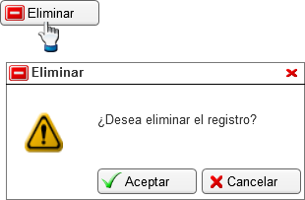

MODOS DE OPERACIÓN | - Al presionar el botón Aceptar, se elimina el registro.  - Al presionar el botón Cancelar, se cierra la ventana de confirmación.

VALIDACIONES | N/A

OBSERVACIONES | N/A

Firmas de Aceptación
Área Usuaria
Patricia Hernández
Desarrollo de Sistemas
Josefina Escalante
Ismael Garibay
Mario Cruz Zambrano

Elaborado por
Proveedor de Desarrollo de Sistemas
Mario Cruz Zambrano

